Підгайчицька ЗОШ І-ІІ ступенів

Сценарій виховного заходу
"Поле чудес"

Підготував: вчитель образотворчого мистецтва
Родь Петро Анатолійович
Підгайчицької ЗОШ І-ІІ ступенів

2010

Мета:
- Вдосконалити і закріпити знання учнів з вивчених тем на уроках образотворчого мистецтва;
- Сформувати навички систематизації раніше вивченого навчального матеріалу та вміння швидко знаходити відповідь на поставлене питання;
- Виховувати культуру праці, бажання впізнати свої інтелектуальні можливості;
- Розвивати кмітливість, винахідливість, пам’ять, логічне мислення;
- Виховувати любов до мистецтва.

Устаткування: барабан для гри у поле чудес, завдання, класна дошка і крейда, шарфи, музичний супровід.

Форма проведення: змагання.

План заходу:
- Вступ;
- І тур (учні 5 класу);
- Реклама (конкурс малюнка з зав’язаними очима);
- ІІ тур (учні 6 класу);
- Реклама (конкурс малюнка з зав’язаними очима);
- ІІІ тур (учні 7 класу);
- Реклама (конкурс малюнка з зав’язаними очима);
- Фінал;
- Підсумок.

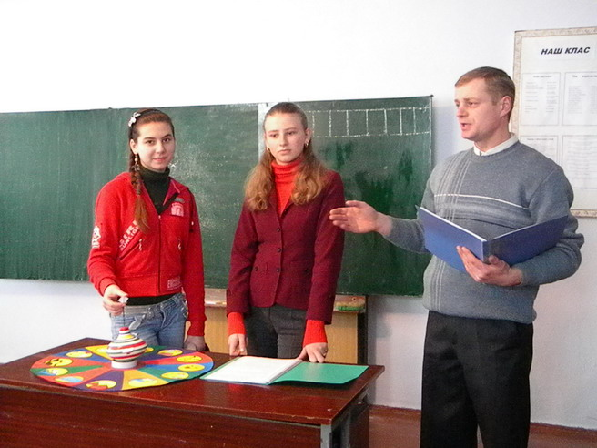
Вступ. Вітаю всіх учасників гри «поле чудес» і глядачів, бажаю успіху і перемоги. У сьогоднішньому змаганні беруть участь учні 5-7 класів, а всі учні школи мають змогу показати свої вміння під час рекламної паузи і підтримувати учасників.
Бажаю успіху учасникам і гарно провести час глядачам.
І тур.
А зараз запрошую учнів 5 класу за цей барабан і ось ваше завдання:
Правила розміщення предметів і елементів картини.
к | о | м | п | о | з | и | ц | і | я
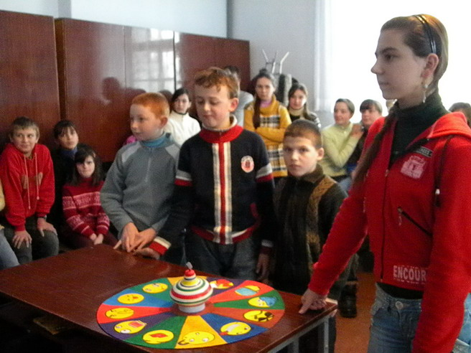
І тур учні 5 класу
Розважальна пауза.
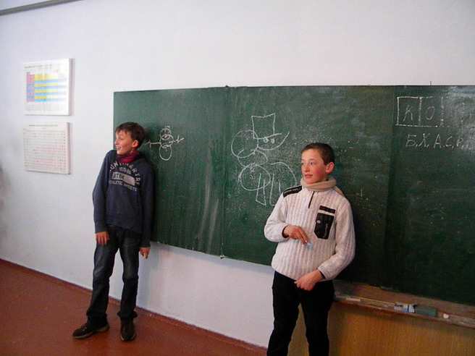
Зараз запрошується 2 глядачі які люблять малювати.
Завдання: з зав’язаними очима на дошці намалювати снігову бабу.
ІІ тур.
А зараз запрошую учнів 6 класу за цей барабан і ось ваше завдання:
Малюнок з натури з метою збирання матеріалу для якої-небудь теми у малюванні; начерк, ескіз.
з | а | м | а | л | ь | о | в | к | а
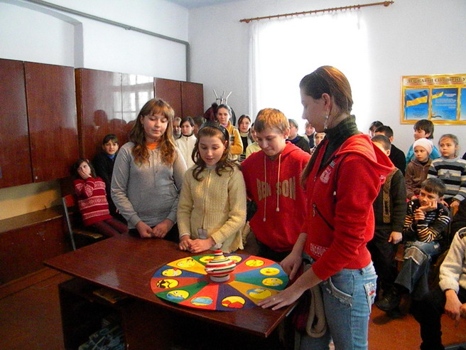
ІІ тур учні 6 класу

Розважальна пауза.
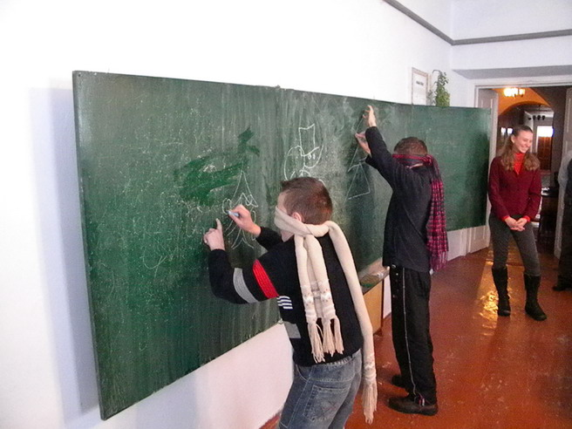
Зараз запрошується 2 глядачі які люблять малювати.
Завдання: з зав’язаними очима на дошці намалювати новорічну ялинку.
ІІІ тур.
А зараз запрошую учнів 7 класу за цей барабан і ось ваше завдання:
На теренах України найбільш розповсюджений вид декоративно-прикладного мистецтва.
в | и | ш | и | в | к | а
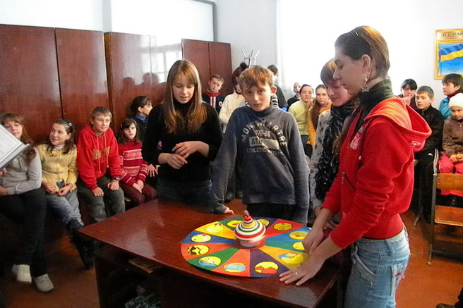
ІІІ тур учні 7 класу

Розважальна пауза.
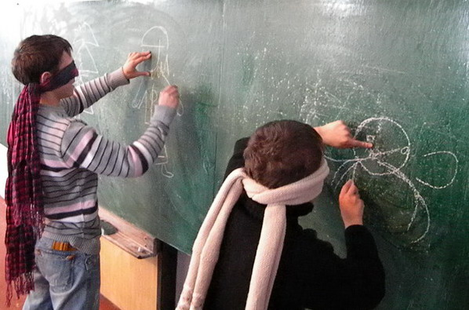
Зараз запрошується 2 глядачі які люблять малювати.
Завдання: з зав’язаними очима на дошці намалювати діда мороза.

Фінал.
А зараз фінал і до фіналу пройшли переможці трьох турів привітаємо їх, і для них є ще одне випробування. А тепер послухайте завдання для фінального конкурсу.
Зображення предметів та явищ, виконане на площині від руки за допомогою графічних засобів: ліній, штриха, крапки, плями та їх комбінацій.
р | и | с | у | н | о | к

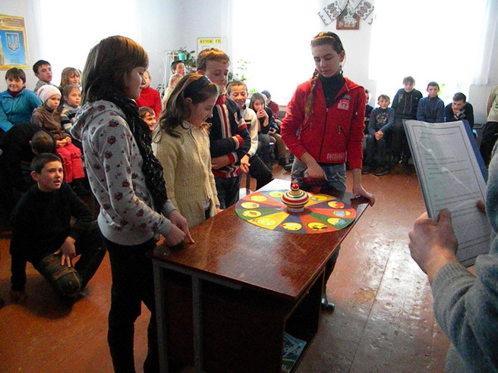
Фінал
Підсумок.
Привітання переможця, учасників гри і глядачів з чудовими знаннями і вміннями. Нагородження переможця і учасників аплодисментами.

